MEDIENINFORMATION

Würth Elektronik war Gastgeber des WE United Leadership Summit
Nachdenken über Führung in komplexen Technologieumfeldern
Waldenburg, 8. Mai 2026 – WE United („Women in Electronics“) ist ein internationales Netzwerk zur Förderung von Führungskräften in technologieorientierten Branchen. Für den zehnten Leadership Summit war die Organisation vom 22. bis 24. April 2026 im Hightech Innovation Center von Würth Elektronik in München zu Gast. Vertreterinnen und Vertreter aus verschiedenen Bereichen der Elektronik-Lieferkette sowie angrenzender Technologiefelder tauschten sich über aktuelle Herausforderungen in einem sich rasant wandelnden industriellen Umfeld aus.
Claudia Speicher, Standortleiterin des Hightech Innovation Center in München, hieß die Teilnehmerinnen und Teilnehmer willkommen, bevor es mit Keynotes und Roundtable-Diskussionen in den Erfahrungsaustausch ging. Der Fokus lag auf praktischen Fragestellungen der Führung, darunter Entscheidungsprozesse unter Unsicherheit, der Umgang mit zunehmender Komplexität globaler Lieferketten sowie das Spannungsfeld zwischen wirtschaftlicher Leistung, Unternehmenskultur und langfristiger Entwicklung. Diskutiert wurden unter anderem Wege, wie Führung unter Bedingungen beschleunigter Innovationszyklen gestaltet werden kann. Um unterschiedliche Perspektiven auf Führungsfragen sichtbar zu machen und den Dialog über Chancengleichheit in der Branche zu fördern, gab es neben den gemeinsamen Runden auch die Programmpunkte „Ladies in Leadership“ und „Gentlemen in Leadership“.
Führung in Zeiten der Unsicherheit
Das Motto „Imagine“ spielte auf die veränderten Anforderungen für Führungskräfte an und auf die Frage, wie Organisationen unter Bedingungen wachsender Unsicherheit handlungsfähig bleiben. Ein wichtiges Thema war auch die Frage, wie man Führungstalente erkennt und fördert. „Ich bin voller Eindrücke und dankbar, Teil dieses besonderen Events gewesen zu sein. Wir haben darüber gesprochen, was Führung heute wirklich bedeutet: Menschen zu befähigen, anstatt sie zu kontrollieren“, so Claudia Speicher.
„Unser zehnjähriges Jubiläum ist eine Gelegenheit, neu zu überdenken, wie effektive Führung im heutigen Umfeld aussieht“, sagte Jackie Mattox, Gründerin, Präsidentin und CEO von WE United. „Gleichstellung, Zusammenarbeit und ethische Führung sind keine Kür, sondern entscheidend für den Fortbestand von Organisationen und die Stärkung des gesamten Technologie-Ökosystems.“

Verfügbares Bildmaterial
Folgendes Bildmaterial steht druckfähig im Internet zum Download bereit: https://kk.htcm.de/press-releases/wuerth/
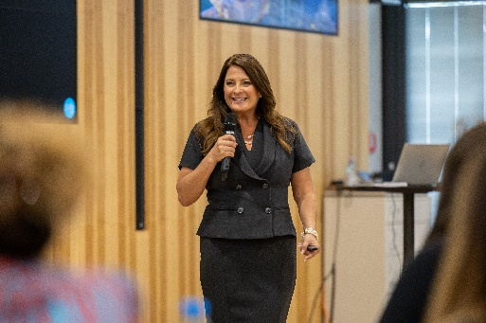  Bildquelle: Photography Bearr  Jackie Mattox, Gründerin, Präsidentin und CEO von WE United, beim Jubiläums-Summit. | 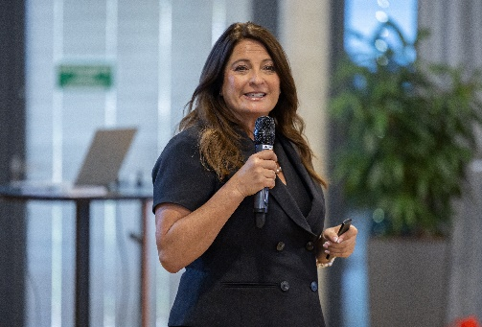  Bildquelle: Photography Bearr  Jackie Mattox, Gründerin, Präsidentin und CEO von WE United, war zu Gast bei Würth Elektronik.
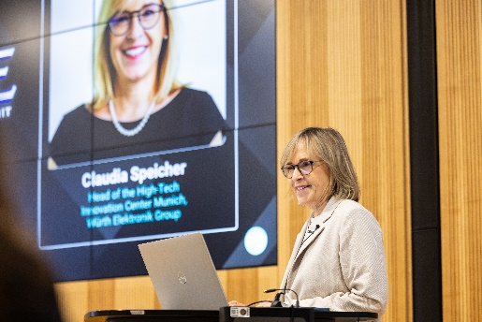  Bildquelle: Photography Bearr  Claudia Speicher, Standortleiterin des Hightech Innovation Center in München begrüßte die Teilnehmerinnen und Teilnehmer im Namen von Würth Elektronik. | 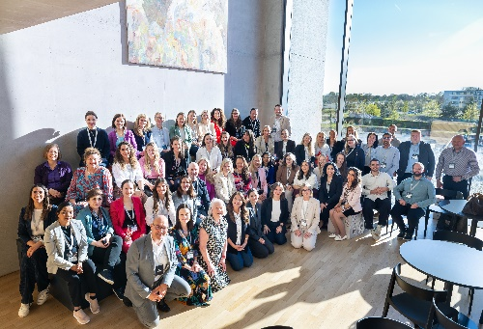  Bildquelle: Photography Bearr  Die Teilnehmerinnen und Teilnehmer des WE United Leadership Summit genossen die Atmosphäre des Hightech Innovation Center von Würth Elektronik.

Über WE United
WE United (WE) wurde 2017 gegründet und hat sich zum Ziel gesetzt, den Führungskräftepool zu stärken, der für zukunftsorientierte Innovationen, einschließlich künstlicher Intelligenz, erforderlich ist. Die Organisation verfolgt ihre Mission durch Sponsoring und Engagement entlang der gesamten Elektronik-Lieferkette, einschließlich der Herstellung und des Vertriebs von Halbleitern und IPCE-Komponenten, sowie in den breiter gefassten technologiegetriebenen Branchen, die Innovationen in den Bereichen Medizin, Industrie, Automobil, Luft- und Raumfahrt, Verteidigung, Energie und Nachhaltigkeit sowie im Digital- und Softwarebereich vorantreiben. Mit Veranstaltungen und lokalen Ortsgruppen in den Vereinigten Staaten und Europa sowie einer geplanten Expansion nach Mexiko, Kanada und Asien setzt sich WE United dafür ein, ein inklusives globales Netzwerk für Fachleute aufzubauen, die sich mit seiner Vision identifizieren.
Weitere Informationen unter weunited.tech

Über die Würth Elektronik eiSos Gruppe
Die Würth Elektronik eiSos Gruppe ist Hersteller elektronischer und elektromechanischer Bauelemente für die Elektronikindustrie und Technologie-Enabler für zukunftsweisende Elektroniklösungen. Würth Elektronik eiSos ist einer der größten europäischen Hersteller von passiven Bauteilen und in 50 Ländern aktiv. Fertigungsstandorte in Europa, Asien und Nordamerika versorgen die weltweit wachsende Kundenzahl.
Das Produktprogramm umfasst passive Bauelemente, Power Module, digitale Isolatoren, Optoelektronik, elektromechanische Komponenten, Wärmemanagementlösungen, Sensoren und Funkmodule. Abgerundet wird das Portfolio durch kundenspezifische Lösungen.
Die Verfügbarkeit ab Lager aller Katalogbauteile ohne Mindestbestellmenge, kostenlose Muster und umfangreicher Support durch technische Vertriebsmitarbeitende und Auswahltools prägen die einzigartige Serviceorientierung des Unternehmens.
Würth Elektronik ist Teil der Würth-Gruppe, dem Weltmarktführer in der Entwicklung, Herstellung und dem Vertrieb von Montage- und Befestigungsmaterial, und beschäftigt rund 7300 Mitarbeitende. Im Jahr 2025 erwirtschaftete die Würth Elektronik Gruppe einen Umsatz von 1,06 Milliarden Euro.
Würth Elektronik: more than you expect!
Weitere Informationen unter www.we-online.com

Weitere Informationen:  Würth Elektronik eiSos GmbH & Co. KG  Sarah Hurst  Clarita-Bernhard-Straße 9  81249 München  Telefon: +49 7942 945-5186  E-Mail: sarah.hurst@we-online.de  www.we-online.com | Pressekontakt:  HighTech communications GmbH  Brigitte Basilio  Brunhamstraße 21  81249 München  Telefon: +49 89 500778-20  E-Mail: b.basilio@htcm.de  www.htcm.de

